Kielce, 23.11.2020 r.

ZAPROSZENIE DO SKŁADANIA OFERT

Zakład Doskonalenia Zawodowego w Kielcach zaprasza do złożenia oferty w postępowaniu na „Dostawę sprzętu sportowego i rekreacyjnego wraz z wykonaniem dokumentacji projektowej zgodnej z aktualnymi przepisami prawa budowlanego i montażem przy Zespole Szkół ZDZ w Miechowie"

Zamawiający: | Zakład Doskonalenia Zawodowego w Kielcach  ul. Paderewskiego 55, 25-950 Kielce
Prowadzący rozpoznanie (adres): | Zakład Doskonalenia Zawodowego w Kielcach  Biuro Zakładu, ul. Śląska 9, 25-328 Kielce  Wydział Zamówień Publicznych i Kontraktowania Wydatków  godziny pracy: od poniedziałku do piątku od 8:00 do 16:00  tel. 41/ 366-47-91, fax. 41/ 366-39-26,  www.zdz.kielce.pl e-mail: zamowienia@zdz.kielce.pl

- Przedmiot zamówienia:
- Przedmiotem zamówienia jest dostawa sprzętu sportowego i rekreacyjnego wraz z wykonaniem dokumentacji projektowej zgodnej z aktualnymi przepisami prawa budowlanego i montażem.
- Charakterystyka przedmiotu zamówienia wraz z wymogami i warunkami dostawy została określona w załącznikach do Zaproszenia, które stanowią integralną część Zaproszenia.
- Oferowany przedmiot zamówienia musi być nowy i pochodzić z bieżącej produkcji.
- Zamawiający nie dopuszcza składania ofert częściowych.
- Do oferty cenowej należy dołączyć szczegółową charakterystykę oferowanego przedmiotu zamówienia wraz z podaniem nazwy producenta i symbolu oraz kosztorys ofertowy.

- Miejsce realizacji prac remontowych:
Plac przy Szkole ZDZ w Miechowie, ul. Ks. Skorupki 3, 32-200 Miechów

- Termin wykonania zamówienia:
od dnia podpisania umowy do 31.12.2020 r.

- Sposób obliczenia ceny oferty:
Przy obliczeniu Ceny oferty należy uwzględnić łącznie wszystkie dane zawarte w Zaproszeniu.
Cena oferty ma wynikać z załączonego do oferty kosztorysu ofertowego.
Forma wynagrodzenia ustalona przez Zamawiającego za realizację przedmiotu zamówienia to RYCZAŁT. Do wynagrodzenia ryczałtowego ma zastosowanie art. 632 KC.
Zamawiający dokona zapłaty na podstawie faktur/rachunków, przelewem na konto Wykonawcy wskazane na fakturach/rachunkach w terminie do 14 dni od daty otrzymania faktury/rachunku.

- Kryteria oceny ofert – jedynym kryterium oceny ofert jest Cena - 100%, 1% = 1 pkt.

- Wykaz oświadczeń lub dokumentów, jakie mają dostarczyć Wykonawcy:

Ofertę cenową zgodnie z Formularzem Ofertowym (załącznik Nr 1 do niniejszego Zaproszenia).
Do oferty cenowej należy dołączyć szczegółową charakterystykę oferowanego przedmiotu zamówienia wraz z podaniem nazwy producenta i symbolu, kosztorys ofertowy.
 | Pełnomocnictwo (jeżeli oferta wraz z oświadczeniami składana jest przez pełnomocnika, należy do oferty załączyć pełnomocnictwo upoważniające pełnomocnika do tej czynności)
3. | Odpis z właściwego rejestru lub z centralnej ewidencji i informacji o działalności gospodarczej.  W przypadku wskazania, w ofercie cenowej, przez Wykonawcę dostępności oświadczeń lub dokumentów, w formie elektronicznej pod określonymi adresami internetowymi ogólnodostępnych i bezpłatnych baz danych, Zamawiający pobiera samodzielnie z tych baz danych wskazane przez Wykonawcę oświadczenia lub dokumenty

- Termin i miejsce składania ofert:
Oferty należy składać do dnia 2020-11-26 do godz. 12:00, w wybranej przez Wykonawcę formie osobiście, kurierem lub pocztą na adres Zakład Doskonalenia Zawodowego w Kielcach, Biuro Zakładu
ul. Śląska 9, 25-328 Kielce.
Oferta winna być złożona w zamkniętej kopercie z opisem:
„Dostawa sprzętu sportowego i rekreacyjnego wraz z montażem MIECHÓW”
NIE OTWIERAĆ przed 2020-11-26, godz. 12:00
- Wskazanie osób uprawnionych do porozumiewania się z Wykonawcami:
- W sprawach prowadzonego postępowania osobą do kontaktu – Joanna Kaśków,
tel. 41/ 366-47-91 w. 130, 131; jkaskow@zdz.kielce.pl
- Dodatkowe wyjaśnienia i informacje dotyczące zamówienia można otrzymać w godz. od 08:00 do 15:30 pod wymieniony powyżej nr telefonu lub osobiście w siedzibie prowadzącego postępowanie po uzgodnieniu telefonicznym.
- Wszelkie pisma Zamawiający przyjmuje w dni robocze w godz. od 08:00 do 15:30 w siedzibie Zamawiającego.
- Z Wykonawcą, którego oferta zostanie wybrana jako najkorzystniejsza zostanie podpisana umowa zgodnie z Projektem umowy, który stanowi Załącznik nr 3 do Zaproszenia.
- Zamawiający zastrzega sobie możliwość dokonywania zmian w treści Zaproszenia.
- Zgodnie z art. 13 ust. 1 i 2 rozporządzenia Parlamentu Europejskiego i Rady (UE) 2016/679 z dnia 27 kwietnia 2016 r. w sprawie ochrony osób fizycznych w związku z przetwarzaniem danych osobowych i w sprawie swobodnego przepływu takich danych oraz uchylenia dyrektywy 95/46/WE (ogólne rozporządzenie o ochronie danych) (Dz. Urz. UE L 119 z 04.05.2016, str. 1), dalej „RODO”, informuję, że:
  - administratorem Pani/Pana danych osobowych jest Zakład Doskonalenia Zawodowego w Kielce ul. Paderewskiego 55 25-950 Kielce.
  - Pani/Pana dane osobowe przetwarzane będą na podstawie art. 6 ust. 1 lit. c RODO w celu związanym z niniejszym postępowaniem o udzielenie zamówienia publicznego;
  - odbiorcami Pani/Pana danych osobowych będą osoby lub podmioty, którym udostępniona zostanie dokumentacja postępowania w oparciu o art. 8 oraz art. 96 ust. 3 ustawy z dnia
29 stycznia 2004 r. – Prawo zamówień publicznych (Dz. U. z 2017 r. poz. 1579 i 2018);
  - Pani/Pana dane osobowe będą przechowywane, zgodnie z art. 97 ust. 1 ustawy Pzp, przez okres 4 lat od dnia zakończenia postępowania o udzielenie zamówienia lub na okres przechowywania tych danych, zgodnie z wytycznymi o dofinansowanie ze środków UE;
  - obowiązek podania przez Panią/Pana danych osobowych bezpośrednio Pani/Pana dotyczących jest wymogiem ustawowym określonym w przepisach ustawy Pzp, związanym z udziałem w postępowaniu o udzielenie zamówienia publicznego; konsekwencje niepodania określonych danych wynikają z ustawy Pzp;
  - w odniesieniu do Pani/Pana danych osobowych decyzje nie będą podejmowane w sposób zautomatyzowany, stosowanie do art. 22 RODO;
- posiada Pani/Pan:
- na podstawie art. 15 RODO prawo dostępu do danych osobowych Pani/Pana dotyczących;
- na podstawie art. 16 RODO prawo do sprostowania Pani/Pana danych osobowych **;
- na podstawie art. 18 RODO prawo żądania od administratora ograniczenia przetwarzania danych osobowych z zastrzeżeniem przypadków, o których mowa w art. 18 ust. 2 RODO ***;
- prawo do wniesienia skargi do Prezesa Urzędu Ochrony Danych Osobowych, gdy uzna Pani/Pan, że przetwarzanie danych osobowych Pani/Pana dotyczących narusza przepisy RODO;
- nie przysługuje Pani/Panu:
- w związku z art. 17 ust. 3 lit. b, d lub e RODO prawo do usunięcia danych osobowych;
- prawo do przenoszenia danych osobowych, o którym mowa w art. 20 RODO;
- na podstawie art. 21 RODO prawo sprzeciwu, wobec przetwarzania danych osobowych, gdyż podstawą prawną przetwarzania Pani/Pana danych osobowych jest art. 6 ust. 1 lit. c RODO.
* Wyjaśnienie: informacja w tym zakresie jest wymagana, jeżeli w odniesieniu do danego administratora lub podmiotu przetwarzającego istnieje obowiązek wyznaczenia inspektora ochrony danych osobowych.
** Wyjaśnienie: skorzystanie z prawa do sprostowania nie może skutkować zmianą wyniku postępowania
o udzielenie zamówienia publicznego ani zmianą postanowień umowy w zakresie niezgodnym z ustawą Pzp oraz nie może naruszać integralności protokołu oraz jego załączników.
*** Wyjaśnienie: prawo do ograniczenia przetwarzania nie ma zastosowania w odniesieniu do przechowywania, w celu zapewnienia korzystania ze środków ochrony prawnej lub w celu ochrony praw innej osoby fizycznej lub prawnej, lub z uwagi na ważne względy interesu publicznego Unii Europejskiej lub państwa członkowskiego.

JOANNA KAŚKÓW
Dział Zamówień Publicznych
i Kontraktowania Wydatków

Załączniki:
- Charakterystyka przedmiotu zamówienia– zał. Nr 1
- Formularz ofertowy – zał. Nr 2
- Projekt umowy – zał. Nr 3

Załącznik nr 1
CHARAKTERYSTYKA PRZEDMIOTU ZAMÓWIENIA
Przedmiotem zamówienia jest:
„Dostawa sprzętu sportowego i rekreacyjnego wraz z wykonaniem dokumentacji projektowej zgodnej z aktualnymi przepisami prawa budowlanego i montażem przy Zespole Szkół ZDZ w Miechowie"

- Wyciskanie siedząc + pylon – 1 szt.

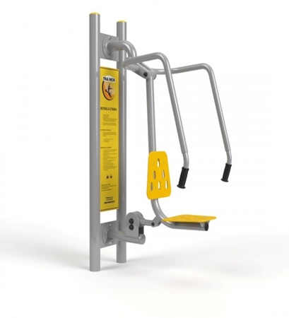
Wymiary urządzenia:
długość: 976 mm
szerokość: 700 mm
wysokość:1920 mm
Podane wymiary mogą różnić się w zakresie +/- 5%.
Przeznaczenie: przeznaczony dla młodzieży i dorosłych oraz użytkowników powyżej 140 cm wzrostu.

Maksymalny ciężar użytkownika: 150 kg

Materiał: urządzenie winno być wykonane z wysokiej jakości stali spawalniczej, dwukrotnie malowane proszkowo farbami epoksydowymi i poliestrowymi. Elementy stalowe zabezpieczone antykorozyjnie poprzez śrutowanie i cynkowanie. Siedzisko wykonane z tworzywa HDPE z otworami ułatwiającymi odpływ wody (żółte)

- Wyciąg górny + pylon – 2 szt.
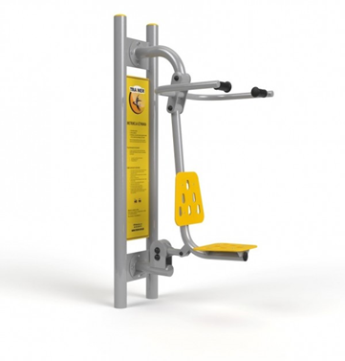
Wymiary urządzenia:
długość: 962 mm
szerokość: 741 mm
wysokość: 1920 mm
Podane wymiary mogą różnić się w zakresie +/- 5%.

Przeznaczenie: przeznaczony dla młodzieży i dorosłych oraz użytkowników powyżej 140 cm wzrostu.

Maksymalny ciężar użytkownika: 150 kg

Materiał: urządzenie winno być wykonane z wysokiej jakości stali spawalniczej, dwukrotnie malowane proszkowo farbami epoksydowymi i poliestrowymi. Elementy stalowe zabezpieczone antykorozyjnie poprzez śrutowanie i cynkowanie. Siedzisko wykonane z tworzywa HDPE z otworami ułatwiającymi odpływ wody (żólte)

Motyl + pylon – 1 szt.
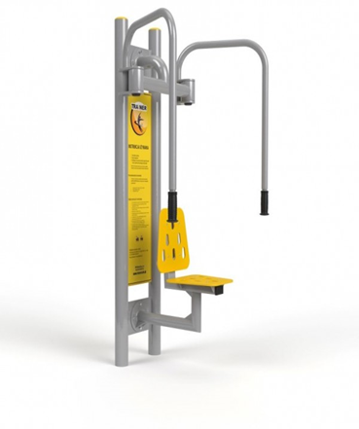
Wymiary urządzenia:
długość: 733 mm
szerokość:1049 mm
wysokość: 1920 mm
Podane wymiary mogą różnić się w zakresie +/- 5%.
Przeznaczenie: przeznaczony dla młodzieży i dorosłych oraz użytkowników powyżej 140 cm wzrostu.

Maksymalny ciężar użytkownika: 150 kg

Materiał: urządzenie winno być wykonane z wysokiej jakości stali spawalniczej, dwukrotnie malowane proszkowo farbami epoksydowymi i poliestrowymi. Elementy stalowe zabezpieczone antykorozyjnie poprzez śrutowanie i cynkowanie. Siedzisko wykonane z tworzywa HDPE z otworami ułatwiającymi odpływ wody (żółte)

- Orbitrek + pylon – 2 szt.
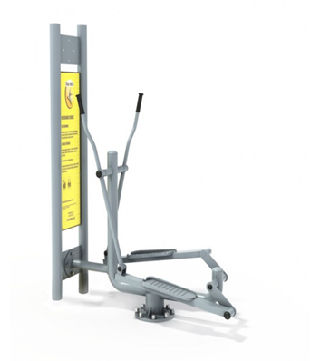
Wymiary urządzenia:
długość: 1505 mm
szerokość: 620 mm
wysokość: 1920 mm
Podane wymiary mogą różnić się w zakresie +/- 5%.

Przeznaczenie: przeznaczony dla młodzieży i dorosłych oraz użytkowników powyżej 140 cm wzrostu.

Maksymalny ciężar użytkownika: 150 kg

Materiał: urządzenie winno być wykonane z wysokiej jakości stali spawalniczej, dwukrotnie malowane proszkowo farbami epoksydowymi i poliestrowymi. Elementy stalowe zabezpieczone antykorozyjnie poprzez śrutowanie i cynkowanie. Stopnice wykonane z blachy aluminiowej, ryflowanej, o grubości 3 mm.

- Drążek + pylon – 2 szt.

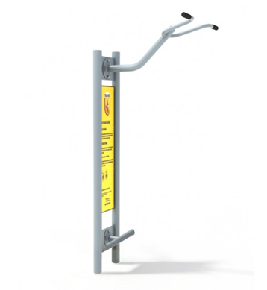
Wymiary urządzenia: długość: 940 mm
szerokość: 830 mm
wysokość: 2160 mm
Podane wymiary mogą różnić się w zakresie +/- 5%.

Przeznaczenie: przeznaczony dla młodzieży i dorosłych oraz użytkowników powyżej 140 cm wzrostu.

Maksymalny ciężar użytkownika: 150 kg

Materiał: urządzenie winno być wykonane z wysokiej jakości stali spawalniczej, dwukrotnie malowane proszkowo farbami epoksydowymi i poliestrowymi. Elementy stalowe zabezpieczone antykorozyjnie poprzez śrutowanie i cynkowanie.

- Narciarz + pylon – 1 szt.
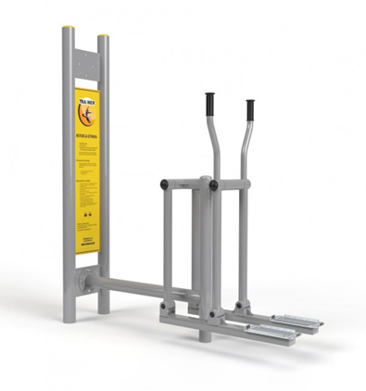
Wymiary urządzenia:
długość: 1618 mm,
szerokość: 513 mm,
wysokość: 1920 mm.
Podane wymiary mogą różnić się w zakresie +/- 5%.

Przeznaczenie: przeznaczony dla młodzieży i dorosłych oraz użytkowników powyżej 140 cm wzrostu.

Maksymalny ciężar użytkownika: 150 kg

Materiał: urządzenie winno być wykonane z wysokiej jakości stali spawalniczej, dwukrotnie malowane proszkowo farbami epoksydowymi i poliestrowymi. Elementy stalowe zabezpieczone antykorozyjnie poprzez śrutowanie i cynkowanie. Stopnice wykonane z blachy aluminiowej, ryflowanej, o grubości 3 mm.

- Wioślarz + pylon – 2 szt.
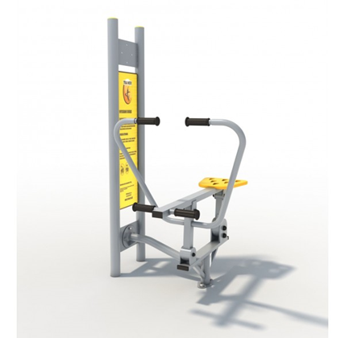
Wymiary urządzenia:
długość: 1175 mm
szerokość: 1100 mm
wysokość: 1920 mm
Podane wymiary mogą różnić się w zakresie +/- 5%.

Przeznaczenie: przeznaczony dla młodzieży i dorosłych oraz użytkowników powyżej 140 cm wzrostu.

Maksymalny ciężar użytkownika: 150 kg

Materiał: urządzenie winno być wykonane z wysokiej jakości stali spawalniczej, dwukrotnie malowane proszkowo farbami epoksydowymi i poliestrowymi. Elementy stalowe zabezpieczone antykorozyjnie poprzez śrutowanie i cynkowanie. Siedzisko wykonane z tworzywa HDPE z otworami ułatwiającymi odpływ wody (żólte)

- Biegacz + pylon – 2 szt.
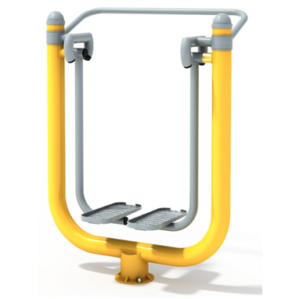

Wymiary urządzenia:
długość: 1000 mm
szerokość: 500 mm
wysokość: 1390 mm
Podane wymiary mogą różnić się w zakresie +/- 5%.

Przeznaczenie: przeznaczony dla młodzieży i dorosłych oraz użytkowników powyżej 140 cm wzrostu.

Maksymalny ciężar użytkownika: 150 kg

Materiał: urządzenie winno być wykonane z wysokiej jakości stali spawalniczej, dwukrotnie malowane proszkowo farbami epoksydowymi i poliestrowymi. Elementy stalowe zabezpieczone antykorozyjnie poprzez śrutowanie i cynkowanie. Stopnice wykonane z blachy aluminiowej, ryflowanej, o grubości 3 mm.

- Twister potrójny - 1 szt.
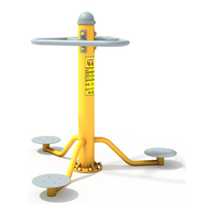
Wymiary urządzenia:
średnica: 1790 mm
wysokość: 1250 mm
Podane wymiary mogą różnić się w zakresie +/- 5%.

Przeznaczenie: przeznaczony dla młodzieży i dorosłych oraz użytkowników powyżej 140 cm wzrostu.

Maksymalny ciężar użytkownika: 150 kg

Materiał: urządzenie winno być wykonane z wysokiej jakości stali spawalniczej, dwukrotnie malowane proszkowo farbami epoksydowymi i poliestrowymi. Elementy stalowe zabezpieczone antykorozyjnie poprzez śrutowanie i cynkowanie. Stopnice wykonane z blachy aluminiowej, ryflowanej, o grubości 3 mm.

10. Wahadło + słup + wahadło – 1 szt.
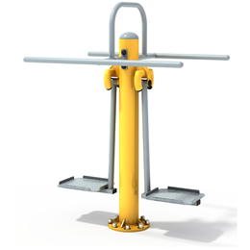
Wymiary urządzenia:
długość: 1280 mm
szerokość: 740 mm
wysokość: 1400 mm
Podane wymiary mogą różnić się w zakresie +/- 5%.

Przeznaczenie: przeznaczony dla młodzieży i dorosłych oraz użytkowników powyżej 140 cm wzrostu.

Maksymalny ciężar użytkownika: 150 kg

Materiał: urządzenie winno być wykonane z wysokiej jakości stali spawalniczej, dwukrotnie malowane proszkowo farbami epoksydowymi i poliestrowymi. Elementy stalowe zabezpieczone antykorozyjnie poprzez śrutowanie i cynkowanie. Stopnice wykonane z blachy aluminiowej, ryflowanej, o grubości 3 mm.

11. Dozownik na płyn do dezynfekcji dłoni montowany na dodatkowych słupkach – 2 szt.
12. Montaż nawierzchni z maty przerostowej - 165m2

Zakup sprzętu wraz z montażem
Miejsce dostawy i montażu: Plac przy Szkole ZDZ w Miechowie, ul. Ks. Skorupki 3, 32-200 Miechów
Termin wykonania prac: od dnia podpisania umowy do 31.12.2020 r.

Załącznik nr 2

……………..………………
Pieczęć wykonawcy

O F E R T A C E N O W A

Dane dotyczące Wykonawcy:
Imię, nazwisko osoby (osób) upoważnionych do podpisania umowy:
Numer telefonu:
Numer REGON:
Numer NIP:
Adres kontaktowy e-mail:

  - Nawiązując do zaproszenia na „Dostawę sprzętu sportowego i rekreacyjnego wraz z wykonaniem dokumentacji projektowej zgodnej z aktualnymi przepisami prawa budowlanego i montażem przy Zespole Szkół ZDZ w Miechowie” oferuję wykonanie przedmiotu zamówienia:

za cenę brutto razem: …................................ zł
słownie: ............................................................................................................................................
………………………………………………………………………………………………………………………………………………………… zł

  - Do oferty cenowej dołączam szczegółową charakterystykę oferowanego przedmiotu zamówienia wraz z podaniem nazwy producenta i symbolu oraz kosztorys ofertowy.
  - Oświadczam, że cena brutto obejmuje wszystkie koszty realizacji przedmiotu zamówienia
(w tym koszty transportu i montażu urządzeń przy Zespole Szkół ZDZ w Miechowie).
  - Oświadczam, że posiadam stosowne uprawnienia do świadczenia dostawy objętej projektem umowy.
  - Oświadczam, że uzyskałem od Zamawiającego wszelkie informacje niezbędne do rzetelnego sporządzenia niniejszej oferty zgodnie z wymogami określonymi w projekcje umowy;
  - Oświadczam, że zapoznałem się z projektem umowy i nie wnoszę żadnych zastrzeżeń oraz uznaję się za związanego określonymi w niej zasadami, przez okres 30 dni od daty złożenia oferty;
  - Oświadczam, że zobowiązuję się w przypadku wyboru mojej oferty do zawarcia umowy na warunkach, w miejscu i terminie określonych przez Zamawiającego;
  - Oświadczamy, że wszystkie informacje podane w niniejszym Formularzu są aktualne i zgodne
z prawdą oraz zostały przedstawione z pełną świadomością konsekwencji wprowadzenia zamawiającego w błąd przy przedstawianiu informacji.
  - Wskazujemy dostępność odpisu z właściwego rejestru lub z centralnej ewidencji i informacji
o działalności gospodarczej w formie elektronicznej pod następującym adresem internetowym:
https://ems.ms.gov.pl - dla odpisu z Krajowego Rejestru Sądowego^{*)}
https://www.ceidg.gov.pl - dla odpisu z CEDiIG^{*)}
https://…………………………. - inny dokument^{*)}
https://…………………………. - inny dokument^{*)}
  - Oświadczam, że wypełniłem obowiązki informacyjne przewidziane w art. 13 lub art. 14 RODO¹⁾ wobec osób fizycznych, od których dane osobowe bezpośrednio lub pośrednio pozyskałem w celu ubiegania się o udzielenie zamówienia publicznego w niniejszym postępowaniu.**
** W przypadku gdy Wykonawca nie przekazuje danych osobowych innych niż bezpośrednio jego dotyczących lub zachodzi wyłączenie stosowania obowiązku informacyjnego, stosownie do art. 13 ust. 4 lub art. 14 ust. 5 RODO, treści oświadczenia Wykonawca nie składa (usunięcie treści oświadczenia np. przez jego wykreślenie).
- ¹⁾ rozporządzenie Parlamentu Europejskiego i Rady (UE) 2016/679 z dnia 27 kwietnia 2016 r. w sprawie ochrony osób fizycznych w związku z przetwarzaniem danych osobowych i w sprawie swobodnego przepływu takich danych oraz uchylenia dyrektywy 95/46/WE (ogólne rozporządzenie o ochronie danych) (Dz. Urz. UE L 119 z 04.05.2016, str. 1).
- * niepotrzebne skreślić

......................................... dnia .........................................

…………………………..……………………………
imię i nazwisko, podpis osoby/ osób upoważnionych
do składania oświadczeń woli

Załącznik nr 3
PROJEKT UMOWA
Nr ………….

zawarta w Kielcach w dniu …………………roku pomiędzy
Zakładem Doskonalenia Zawodowego w Kielcach, ul. Paderewskiego 55, 25-950 Kielce, zarejestrowanym w Krajowym Rejestrze Sądowym pod nr KRS 0000067987, prowadzonym przez Sąd Rejonowy X Wydział Gospodarczy w Kielcach, NIP 657-000-88-69
reprezentowanym przez:
- Jerzego Wątrobę – Prezesa Zarządu
- Dariusza Wątrobę – Wiceprezesa Zarządu
zwanym dalej „Zamawiającym”

a
………………………………………………………………………
zwany dalej w treści Umowy Wykonawcą,
o następującej treści:
§ 1
Zamawiający kupuje, a Wykonawca sprzedaje sprzęt sportowy i rekreacyjny wraz z wykonaniem dokumentacji projektowej zgodnej z aktualnymi przepisami prawa budowlanego oraz montażem
przy Zespole Szkół ZDZ w Miechowie zwany dalej sprzętem w ilościach i rodzajach oraz zgodnie
z wymogami określonymi w charakterystyce przedmiotu zamówienia, stanowiącej załącznik
nr 1 do Zaproszenia, zwanej dalej charakterystyką.

§ 2
- Wykonawca dostarczy i zamontuje sprzęt przy Zespole Szkół ZDZ w Miechowie zwanego dalej miejscem dostawy.
- Wykonawca dostarczy i zamontuje sprzęt do 23.12.2020 roku. Wykonawca powiadomi Zamawiającego, co najmniej z dwudniowym wyprzedzeniem o planowanej dacie montażu sprzętu.
- Wykonawca zapewni takie opakowanie sprzętu, jakie jest wymagane, by nie dopuścić do ich uszkodzenia lub pogorszenia ich jakości w trakcie transportu do miejsca dostawy.
- Sprzęt będzie oznaczony zgodnie z obowiązującymi przepisami, a w szczególności znakami bezpieczeństwa.
- Wykonawca umożliwi Zamawiającemu sprawdzenie sprzętu w celu jego odbioru w miejscu dostawy. Sprawdzenie sprzętu będzie polegało na upewnieniu się, że sprzęt jest wolny od wad fizycznych, a w szczególności, że sprzęt odpowiada wymogom określonym w charakterystyce. Na okoliczność odbioru sprzętu zostanie sporządzony protokół.
- Wykonawca wyda Zamawiającemu dokumenty, które dotyczą tego sprzętu, przede wszystkim karty gwarancyjne i instrukcje obsługi sprzętu.
- Korzyści i ciężary związane ze sprzętem oraz niebezpieczeństwo przypadkowej utraty lub uszkodzenia sprzętu przechodzą na Zamawiającego z chwilą wydania sprzętu Zamawiającemu. Za dzień wydania sprzętu zamawiającemu uważa się dzień, w którym sprzęt został odebrany przez Zamawiającego zgodnie z procedurą określona w ust.5.

§ 3
- Strony ustalają cenę za sprzęt na podstawie oferty w kwocie … zł brutto (słownie: …………………………………). Cena obejmuje również koszty transportu i montażu i wykonania dokumentacji projektowej zgodnej z aktualnymi przepisami prawa budowlanego.
- Zapłata ceny nastąpi po otrzymaniu przez Zamawiającego faktury VAT/rachunku, przelewem
na konto bankowe Wykonawcy wskazane w fakturze/rachunku oraz po podpisaniu bezusterkowego protokołu odbioru sprzętu.
- Zamawiający dokona zapłaty w terminie do 14 dni od daty otrzymania faktury/rachunku, Za datę zapłaty strony przyjmują datę obciążenia rachunku Zamawiającego.
- Zamawiający dokona zapłaty za faktycznie dostarczone i zamontowane ilości przedmiotu zamówienia według cen jednostkowych.

§ 4
  - Wykonawca udziale rękojmi/gwarancji na sprzęt określony w szczegółowej charakterystyce przedmiotu zamówienia stanowiącej załącznik nr 1 do Zaproszenia na okres 24 miesięcy. Okres gwarancji liczony jest od daty sprzedaży.
  - Odpowiedzialność z tytułu rękojmi/gwarancji jakości obejmuje zarówno wady powstałe z przyczyn tkwiących w sprzęcie w chwili dokonania odbioru przez Zamawiającego jak i wszelkie inne wady fizyczne sprzętu powstałe po ich odbiorze, pod warunkiem, że wady te ujawnią się w ciągu terminu obowiązywania rękojmi.
  - W ramach rękojmi/gwarancji, Wykonawca zapewni bezpłatny serwis w miejscu użytkowania sprzętu. W przypadku awarii wymagającej naprawy poza miejscem użytkowania Wykonawca odbierze sprzęt wadliwy z miejsca użytkowania, a następnie dostarczy w to miejsce sprzęt naprawiony lub wolny od wad. Wykonawca dokona powyższego odbioru i zwrotu na własny koszt. Czas naprawy lub wymiany na wolny od wad wynosi 14 dni.
§ 5
- W przypadku nie wykonania lub nie należytego wykonania umowy przez Wykonawcę Zamawiający może naliczyć karę umowną w następujących przypadkach i wysokościach:
  - za opóźnienie w przekazaniu przedmiotu umowy w wysokości 1 % ceny za każdy dzień opóźnienia,
  - za opóźnienie w usunięciu wad stwierdzonych przy odbiorze lub w okresie gwarancji w wysokości 1 % ceny za każdy dzień opóźnienia licząc od dnia wyznaczonego na usunięcie wad,
  - za odstąpienie od umowy przez Zamawiającego z przyczyn leżących po stronie Wykonawcy w wysokości 10 % ceny.
- O nałożeniu kary umownej, jej wysokości i podstawie jej nałożenia Zamawiający będzie informował Wykonawcę pisemnie w terminie 14 dni od zaistnienia zdarzenia stanowiącego podstawę nałożenia kary.
- Zamawiający zastrzega sobie prawo dochodzenia odszkodowania uzupełniającego na zasadach ogólnych Kodeksu Cywilnego, jeżeli wartość powstałej szkody przekroczy wysokość kary umownej.

§ 6
Zamawiającemu przysługuje prawo odstąpienia od umowy( w terminie 14 dni od powzięcia informacji)
w razie zaistnienia istotnej zmiany okoliczności powodującej, że wykonanie umowy nie leży w interesie publicznym, czego nie można było przewidzieć w chwili zawarcia umowy.
§ 7
ZDZ w Kielcach oświadcza, że posiada status dużego przedsiębiorcy w rozumieniu art. 4 pkt 6 ustawy z dnia 8 marca 2013 roku o przeciwdziałaniu nadmiernym opóźnieniom w transakcjach handlowych (Dz. U. z 2020 r. poz. 935).
§ 8

Zmiana postanowień niniejszej umowy może nastąpić za zgodą obu stron wyrażoną na piśmie pod rygorem nieważności takiej zmiany.
§ 9
Właściwym do rozpoznania sporów wynikłych na tle realizacji niniejszej umowy jest sąd powszechny właściwy dla siedziby Zamawiającego.
§ 10
      - W sprawach nieuregulowanych niniejszą umową obowiązują przepisy Kodeksu Cywilnego.
      - Integralne części niniejszej umowy stanowi oferta Wykonawcy oraz Zaproszenie.

§ 11
Umowa niniejsza sporządzona została w 2 jednobrzmiących egzemplarzach, po 1 egzemplarzu dla każdej ze stron.

WYKONAWCA ZAMAWIAJĄCY

